Suinteresuotiems tiekėjams

UAB „Grinda” (toliau - Perkančioji organizacija) vykdo pirkimą Keltuvai asmenims su negalia CVP IS Nr. 7996845 (toliau – Pirkimas) skelbiamos apklausos konkurso būdu. Informuojame, kad gauti šie tiekėjo klausimai (kalba netaisyta) ir teikiame atsakymą į jį:

Klausimai | Atsakymai
Pirkimo dokumentuose nurodyta, kad darbų atlikimo terminas yra tik 3 mėn. Pranešame, kad tokiu sezonu gamyklos net ir dirbdamos pilnu pajėgumu nesugebės įvykdytį tokių terminų. Objektų yra daug su skirtingais įrenginiais o terminas suteiktas tik 3 mėnesiai. Prašome pratęsti darbų atlikimo terminą bent iki 5 mėn. atkreipiant dėmesį į darbų kiekį ir sezoną.  Priede Nr. 3 ir Priede Nr. 1 Prašome nurodyti ar tiekėjai gali siūlyti prekes tik pagal priede nr. 3 pateiktus reikalavimus? Priede nr. 1 yra pateiktos specifikacijos tam tikrų keltuvų, todėl taip yra ribojama tiekėjų konkurencija, o priede nr. 3 nurodyti reikalavimai yra atviresni tiekėjams.  Ar galima siūlyti mobilų keltuvą su platesne važiuokle nei nurodyta priede nr. 3 , pvz. 915 mm pločio, o kablio bendras aukštis nuo grindų lygio 1710 mm ?  Prašome nurodyti kas paruoš keltuvų įrengimo vietas, atves elektrą, įrengs pamatus ir t.t. ? Pavyzdžiui, projektuose nurodoma, kad komutacines spinteles įrengia keltuvo tiekėjas, vadinasi atveda ir elektrą. Kitoje dalyje jau rašoma, kad keltuvo komutacines spintelės įrengiamos pagal tiekėjo rekomendacijas.  Justiniškių g. 75-27 lauko keltuvas negali būti įrengtas taip kaip parodyta projekte. Jis turi būti atitrauktas šiek tiek toliau nuo laiptų, todėl iškart apačioje keltuvas neužsisuks nes reikia ilgesnio kelio norint stabdyti keltuvą ties paskutine pakopa, o ant aikštelės keltuvas netilps nes trukdys durims. Pridedama keltuvo kelio schema.  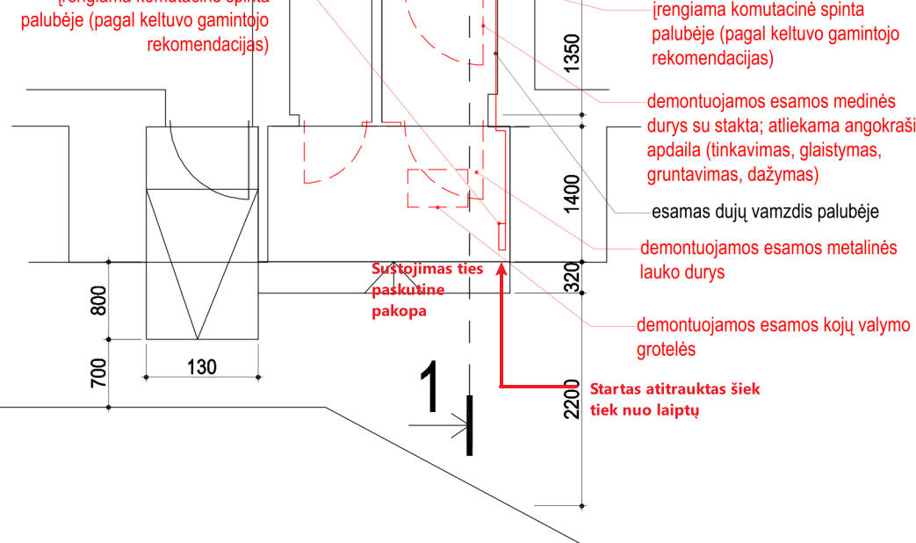 | Informuojame, kad pirkimo dokumentuose nustatytas 3 (trijų) mėnesių darbų atlikimo terminas bus taikomas nuo konkretaus Užsakovo užsakymo pateikimo dienos. Užsakymai bus teikiami pagal Užsakovo poreikį Sutarties galiojimo laikotarpiu. Minėtas terminas nėra taikomas visų pagal sutartį numatytų darbų atlikimui bendrai.  Patiksliname, kad tikslinami Pirkimo sąlygų 7 priedo „Darbų sutartis“ 4.1 ir 9.1 punktai:  4.1. Užsakymai teikiami pagal Užsakovo poreikį Sutarties galiojimo laikotarpiu. Pirmasis užsakymas pateikiamas ne vėliau kaip per 5 (penkias) darbo dienas nuo Sutarties įsigaliojimo dienos. Paskutinis užsakymas gali būti pateiktas ne vėliau kaip likus 3 (trims) mėnesiams iki Sutarties galiojimo pabaigos. Darbai turi būti atlikti ne vėliau kaip per 3 (tris) mėnesius nuo konkretaus užsakymo pateikimo dienos.  9.1. Sutartis įsigalioja pasirašymo dieną ir galioja iki visiško prievolių, bet jos terminas negali būti ilgesnis kaip 7 (septyni) mėnesiai (su atsiskaitymu).  Priedas Nr. 1 yra Perkančiosios organizacijos turimų projektų ir esamų objektų sprendinių dokumentacija, pagal kurią turi būti pritaikyta siūloma įranga.  Priedas Nr. 3 yra techninių parametrų atitikties lentelė, kurią tiekėjai privalo užpildyti, nurodydami siūlomos įrangos atitiktį nustatytiems minimaliems techniniams reikalavimams.  Pažymime, kad tiekėjų siūloma įranga turi atitikti tiek Priede Nr. 3 nustatytus minimalius techninius reikalavimus, tiek būti suderinama su Priede Nr. 1 pateiktais projektiniais sprendiniais ir esamų objektų techninėmis sąlygomis.  Perkančioji organizacija techninę specifikaciją rengė vadovaudamasi objektyviais poreikiais ir siekdama užtikrinti įrangos suderinamumą su esama infrastruktūra bei projekto sprendiniais  Informuojame, kad Techninėje specifikacijoje nurodyti mobilaus keltuvo matmenys buvo derinami atsižvelgiant į objektuose esančių durų angų ir patalpų matmenis.  Atsižvelgiant į tai, siūlomas mobilus keltuvas turi atitikti Techninėje specifikacijoje nustatytus reikalavimus, kad būtų užtikrintas įrangos pritaikomumas objekte.  Perkančioji organizacija užtikrins reikalingų pamatų įrengimą, elektros įvadų atvedimą, reikalingų komunikacijų paruošimą bei kitus paruošiamuosius darbus.  Projektai yra suderinti su projekto architektu.  Keltuvo įrengimo vieta, trajektorija bei sustojimo sprendiniai projekte numatyti įvertinus esamas objekto sąlygas, laiptų geometriją, apsisukimo galimybes, minimalius praėjimų pločius bei durų varstymo galimybes.  Atsižvelgiant į tai, keltuvo įrengimas turi būti vykdomas pagal patvirtintą projektinį sprendinį.
Informuojame, kad pasiūlymų pateikimo terminas pratęsiamas iki 2026-06-10, 10:00 val.

Pridedama:
Patikslintas Pirkimo sąlygų 1 priedas „Techninė specifikacija“;
Patikslintas Pirkimo sąlygų 7 priedas „Darbų sutartis“.

